REQUERIMENTO Nº 1020/2021
Súmula - Requeiro ao Poder Executivo Municipal, na pessoa do Excelentíssimo Senhor Igor Soares, Prefeito Municipal, que informe a esta Casa de Leis se há projeções acerca de projeto que vise transformar cursos livre em cursos técnicos, nesta municipalidade.

REQUEIRO à Mesa, na forma regimental vigente, que seja oficiado ao Poder Executivo Municipal, na pessoa do Excelentíssimo Senhor Igor Soares Ebert, Prefeito Municipal, para que informe a esta casa de leis se há projeções acerca de projeto que vise transformar cursos livre em cursos técnicos, nesta municipalidade.
Justificativa
Senhor Presidente; -
Senhores Vereadores; -
Senhoras Vereadoras; -

A presente solicitação de informação tem como objetivo contemplar pessoas que querem se profissionalizar em algum tipo de curso já oferecido pelo executivo de maneira gratuita, porém com certificado reconhecido pelo MEC (Ministério da Educação e Cultura), haja vista que para transformar cursos gratuitos e livres em cursos técnicos, tem que haver autorização do MEC. Essa iniciativa é de grande importância para aqueles que procuram adquirir mais conhecimento profissional, uma vez que o município não oferece muitas opções.
Caso haja informações, peço gentilmente que seja enviada a esta Casa de Leis para que possamos repassar as devidas informações a quem de direito.

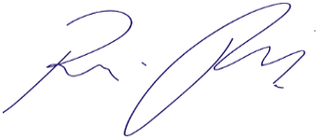
Sala das Sessões Bemvindo Moreira Nery, 07 de junho de 2021.

Vereador Rafael Alan de Moraes Romeiro
Professor Rafael
Presidente
PODEMOS

